
研究科HP QRコード
一日体験教室プログラム 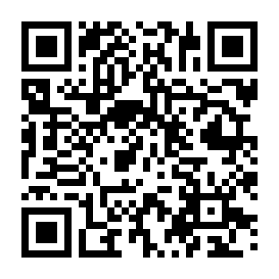
2023年4月30日(日)に開催されます大阪大学大学院情報科学研究科「一日体験教室」では、私たち情報科学研究科でどのような研究を行っているのか、見て、触れて、これまで以上に情報科学に興味を持っていただけるようなプログラムを準備しています！

当日のプログラム
10:00～13:00 施設（研究室）開放
同時開催：相談コーナー（A109）
12:00 「講義」「実験・体験」受付開始 （情報科学研究科Ａ棟 １階ホール）
※ 午後からの「講義」「実験・体験」の参加は事前申込制です！
※ 実験内容の詳細は情報科学研究科のホームページでご確認ください。
※ キャンセルなどによる当日参加が可能になる場合がございます。
13:00～14:00 講義（参加者：A110、保護者/付添：A101、109）
「AI社会を支える情報技術と機械学習」
情報システム工学専攻 河原 吉伸教授
※参加者のみなさまには講義会場に入られる際にノベルティの配付をいたします。
14:00～16:00 実験・体験

お願い
・入場チケットの提示
「講義」「実験・体験」に参加される方は、受付（12:00～、A棟1階）で配付した入場チケットを見える位置に携帯してください。「講義」「実験・体験」に参加する際に確認させていただきます。
・休憩は指定されている休憩スペースのみでお願いします。
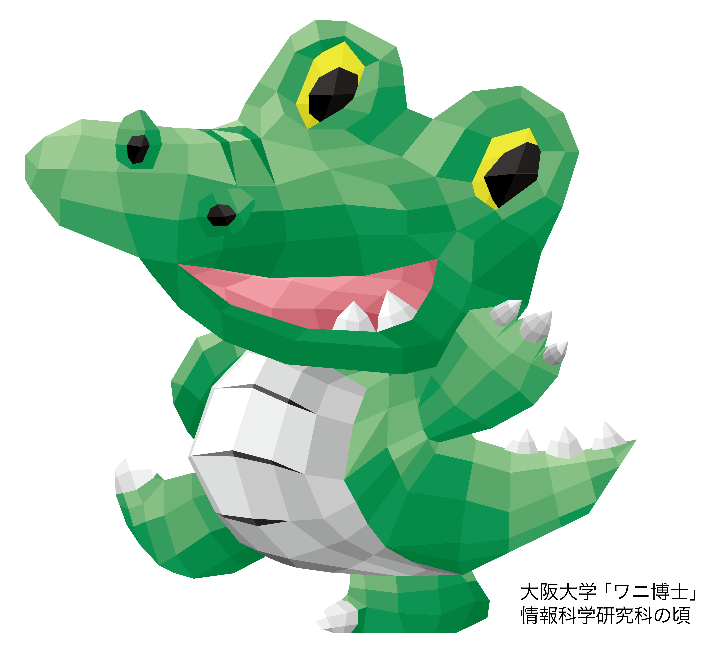
A棟1階 A101, A109
C棟1階 ISTコモンズ
・当日は日曜日の為、学内の食堂およびコンビニエンスストアは
休業しております。昼食などのご用意はご自身でお願いします。
・ゴミは各自お持ち帰りいただきますようお願いします。
・アンケートへのご協力をお願いします。

施設（研究室）開放
1. 数学の研究をのぞいてみよう（情報基礎数学専攻） C棟2階C２０１
情報科学の基礎を担う数学や、数学の応用についての研究を行っています。一日体験教室では、専攻に所属する教員の研究内容、指導内容、大学院生の研究内容などを紹介します。
2. AIを活用した「音」の研究の紹介-（情報数理学専攻） C棟６階C６０５
AIを用いた自動作曲や睡眠音の分析に関する研究を、ポスター発表で紹介します。
3. ソフトウェア開発支援技術に関する研究紹介（コンピュータサイエンス専攻） B棟３階B３１１
バグ自動修正、プログラムのテスト、開発見積もり等のソフトウェア開発支援技術について紹介します。
4. ディペンダビリティ工学講座研究紹介（情報システム工学専攻）A棟３階A３10
ディペンダビリティ工学講座では、コンピュータの信頼性（ディペンダビリティ）に関する話題を中心に研究を行っています。普段、学生が研究を行っている部屋で、いくつかの研究テーマについて紹介します。
5. ５G通信技術に触れてみよう（情報ネットワーク学専攻）A棟６階A６０８
情報科学研究科で稼働しているローカル５Gシステムを展示・説明しつつ、５G通信全般の技術を紹介します。さらに現在取り組んでいるセルラー通信を快適にする制御技術の一部を紹介します。
6. 実世界ビッグデータのための人工知能技術の紹介（マルチメディア工学専攻）A棟３階A３０８
人間や車の移動、実店舗やインターネット上での購買行動、工場における作業行動など、人間の様々な活動がデータ化される時代がやってきました。そのようなビッグデータから、潜んでいる重要なパターンを発見したり、高速に重要なデータを検索する人工知能技術に関する展示を行います。
7. コンピュータで生命を探る（バイオ情報工学専攻） B棟５階B５１１
バイオインフォマティクスという、情報科学技術の応用によって生命科学・医学の問題を解くための研究を行っています。生物に関する様々なデータを解析するための研究についてのデモや展示を行います。

講義：AI社会を支える情報技術と機械学習 A棟１階A110
ここ数年でAI(人工知能)技術は大きく発展し、我々にとってもますます身近なものとなりつつあります。本講義では、AIの発展を支える情報技術について、特に、様々なデータの中の規則性を計算機で自動的に見つけて利用することで知的な情報処理を実現する機械学習を中心に紹介します。

実験・体験の内容
1. グラフ理論を体験してみよう（情報基礎数学専攻） C棟2階C２０１
私たちの身の回りには様々な数学が潜んでいます。この体験学習では、数学の不思議さや面白さにふれてもらいます。具体的には、「グラフ理論」と呼ばれる数学について紹介します。グラフ理論は、高校生でもその研究を理解することが十分可能な分野です。最新の研究について紹介するのみならず、みなさんにもグラフ理論に関する問題に挑戦してもらおうと思います。
2. あなたの脳は、どんな音楽がお好み？（情報数理学専攻） C棟６階C６０５
脳波の測定結果から、あなたの好みに合わせた自動作曲を行うbrAlnMelodyを体験してもらいます。※本企画で計測する脳波データは、この体験企画のみに使用し、企画終了後に速やかに破棄します。また、脳波計測はヘッドセットを被るだけで実施可能であり、身体への負荷がかかったり、髪や肌が濡れるといったことはありません。
3. バグを自動で直そう（コンピュータサイエンス専攻） B棟3階B３１１
バグとは、「虫」という意味の英単語で、コンピュータの分野ではプログラムに含まれる誤りのことを意味します。バグを含んだプログラムは、利用者の操作に応答しなくなったり、間違ったデータを出力したりします。ゲームの分野だと、起こりえない挙動や展開が可能になるようなバグが話題になったりします。この企画では、バグの有無を調べる方法や、バグを自動で修正する方法について体験します。
4. パズルで探すコンピュータの不具合（情報システム工学専攻） A棟４階A４０８
パズルを解くことで、コンピュータの不具合を効率良く探すことができます。本企画では、実際に問題にチャレンジしてもらうことで、研究のコンセプトを学びます。
5. 無線通信の速さと遅さを体験してみよう（情報ネットワーク学専攻）A棟６階A６０８
情報通信機器を使用している時に無線通信が遅いと感じることがあります。原因の１つに無線通信に用いる電波の干渉があります。この企画では、スペクトラムアナライザという電波を“見る”機器を用いて、電波干渉がどのような条件で発生するかを調べます。※一部の実験は電波暗室を用います。
6. センサを用いたAI/IoTシステムの製作体験（マルチメディア工学専攻） A棟３階A３０８
センサを用いて実世界での人間の活動を計測し、そのセンサデータを人工知能が解釈・認識することで、実世界の活動をサイバー世界に取り込むことができます。本体験では、座席周辺に取り付けた赤外線センサから得られたセンサデータを解析し、在籍状態を推定するシステムを製作します。
７. 生命情報解析を体験しよう（バイオ情報工学専攻） B棟５階B５１１
技術の進歩により得られる生命科学のデータは膨大な量になっており、コンピュータによる情報処理は必要不可欠です。本企画では、ゲノムを解読するための技術の基本的な原理と手順について体験してもらいます。

